**RJEŠENJA I NAPOMENE ZADATAKA - 2., 3. i 4. NASTAVNA JEDINICA (3. tjedan virtualne nastave)**

**Rješenja za zadatke: 241abd, 246, 250c, 277, 268, 282, 283**

**241. (***ovaj zadatak se može riješiti na više načina, bitno je da imate dobar postupak i točno rješenje)**

a) Skicirajmo zemljište i podijelimo ga na poznate geometrijske likove (u ovom slučaju na pravokutnike)

Označimo dobivene pravokutnike na slici s $P_{1}$, $P_{2}$ i $P_{3}.$

Uočimo kolika je duljina dužina koje će nam trebati da možemo izračunati površinu tih pravokutnika (crvena boja na skici).



Površina čitavog zemljišta jednaka je zbroju površina naših pravokutnika koje smo dobili (***površina pravokutnika se općenito računa $a∙b$):

$$P\left(zemljište\right)=P_{1}{+P}_{2}{+P}_{3}=8∙2+2∙4+2∙4=16+8+8=32$$

b) Prvo skicirajmo zemljište.

U ovom slučaju ćemo zemljište podijeliti na pravokutni trokut (P1) i pravokutnik (P2) pri čemu moramo uočiti da kvadrat (P3) koji se nalazi unutar pravokutnika nije dio površine našeg zemljišta.



Prema tome, površina našeg zemljišta je zbroj površine pravokutnog trokuta i pravokutnika BEZ kvadrata (***ponovi kako računamo površinu pravokutnog trokuta i kvadrata):

$$P\left(zemljište\right)=P_{1}+P_{2}-P_{3}=\frac{8∙6}{2}+5∙10-2∙2=24+50-4=70$$

d) Skicirajmo zemljište na slici.

U ovom slučaju skicu možemo NADOPUNITI kvadratom (P1) i pravokutnikom (P2) tako da dobijemo veliki pravokutnik ABCD (P3).



Površina našeg zemljišta će biti jednaka površini velikog pravokutnika ABCD (P3) BEZ površine kvadrata (P1) i manjeg pravokutnika (P2)

**\*\*\*Ovaj zadatak se mogao riješiti tako da zemljište podijelimo na pravokutnike i zbrojimo im površine**

**246. (***pogledaj sliku u udžbeniku)**

Kuću predstavlja svijetlozelena boja (Sastoji se od dva pravokutnika).

Zemljište je oblika trapeza (***ponovi kako računamo površinu trapeza).

a) Površina kuće:

$$P\left(kuća\right)=6∙4+10∙8=24+80=104 m^{2}$$

b)

Da bi izračunali koliki dio zemljišta zauzima kuća prvo moramo izračunati površinu cijelog zemljišta (trapeza)

$$P\left(zemljišta\right)=\frac{a+c}{2}∙v=\frac{32+56}{2}∙35=44∙35=1540 m^{2}$$

Dio zemljišta koji zauzima kuća je:

**(***kuća je dio zemljišta…razlomci, postotak)**

$$\frac{P\left(kuća\right)}{P\left(zemljišta\right)}=\frac{104 m^{2} }{1540 m^{2}}≈0.68=6.8\%$$

Kuća zauzima 6.8% cijelog zemljišta.

**250. c) (***pogledaj sliku u udžbeniku i zaključi kolike su duljine stranica ovog lika)**



Moramo izračunati opseg i površinu lika sa skice.

Opseg je zbroj duljina svih stranica nekog lika (crvena boja). Prema tome slijedi:

$$o=5+2∙3+2∙2+7∙1=5+6+4+7=22 {cm}^{2}$$

Cijeli lik se sastoji od 10 kvadrata kojima je površina 1 cm2.

(prebroji ih sa slike)

Prema tome površina cijelog lika iznosi

$$P=10∙1 {cm}^{2}=10 {cm}^{2}$$

**277.**

Stan ima površinu 42m2.

Mjerilo tlocrta je 1 : 50 što znači da nam je koeficijent sličnosti između tlocrta i stvarnosti:

$$k=\frac{1}{50}=0.02$$

**\*\*\*To znači da su duljine stranica tlocrta stana 50 puta kraće nego duljine zidova stana u stvarnosti.**

Zato što moramo odrediti POVRŠINU tlocrta moramo se prisjetiti da je omjer površina sličnih likova jednak KVADRATU koeficijenta sličnosti.

$$P\left(tlocrt\right) : P\left(stan\right)=k^{2}$$

Uvrstimo poznate veličine u ovaj omjer:

$$\frac{P\left(tlocrt\right)}{P\left(stan\right)}={(0.02)}^{2}$$

$$\frac{P\left(tlocrt\right)}{42 m^{2}}=0.02 ∙0.02$$

$$\frac{P\left(tlocrt\right)}{42 m^{2}}=0.0004$$

$$P\left(tlocrt\right)=0.0004 ∙42 m^{2}=0.0168 m^{2}=168 {cm}^{2}$$

**268.**

**a)**

Skicirajmo situaciju:

$$\left|AB\right|=160 m , \left|AC\right|:\left|BC\right|=2:3$$

$$\left|AC\right|=?$$



**(***ovaj zadatak je sličan kao da neki iznos moramo podijeliti u nekom omjeru npr. 200 kn u omjeru 2: 3)**

**-** Iz omjera uočimo da cijelu dužinu prvo podijelimo na 5 jednakih dijelova. Od tih 5 jednakih dijelova, tražena dužina $\left|AC\right|$ se sastoji od dva jednaka dijela (zbog omjera 2 : 3).

$$160 :5=32 m \left(jednaki dijelovi\right)$$

$$\left|AC\right|=2∙32 m=64 m$$

**b)**

$\left|AB\right|=160 m , \left|AC\right|:\left|BC\right|=2:3$ (točka C je izvan dužine $\overline{AB})$

$$\left|AC\right|=?$$

Skicirajmo situaciju:



Sa skice vidimo da je:

$$\left|AC\right|=2∙160 m=320 m$$

**\*\*\*NAPOMENA:**

**Da bi mogli riješiti 283 i 282 zadatak moramo znati kako približno izračunati VISINU karakterističnog trokuta pravilnog šesterokuta (jednakostranični trokut) ako je zadana duljina njegove stranice.**

**To nam je potrebno da bi mogli izračunati površinu pravilnog šesterokuta**

**Kako dobiti visinu jednakostraničnog trokuta ako je zadana duljina stranice:**

$$v≈\frac{a∙1.73}{2}$$

**Ovu napomenu imate i u 281. zadatku.**

**Ova dva zadatka su bila zadana da vidim kako ćete se snaći tj. jeste li uočili da vam nedostaje visina da bi mogli riješiti zadatak / jeste li se potrudili pronaći način kako doći do nje?**

**Inače, ovo je gradivo 8. razreda i vezano je za nešto što se zove PITAGORIN POUČAK tj. njegovu primjenu na jednakostranicčni trokut (pokušaj sam/a pronaći što govori Pitagorin poučak i za kakve trokute on vrijedi).**

**283.**

Pažljivo pročitaj i prouči tekst zadatka.

Pogledaj sliku uz tekst. Prisjeti se jesi li ikada vidio uživo ili na televiziji pčelinje košnice i saće.

Izvucimo iz teksta podatke:

- Saće se sastoje od pravilnih šesterokuta.

(***pčele su se odlučile (evolucijom) za oblik pravilnog šesterokuta jer na taj način imaju najviše prostora za spremanje meda i potrebno je najmanje voska da ih se napravi…prouči sliku ispod)

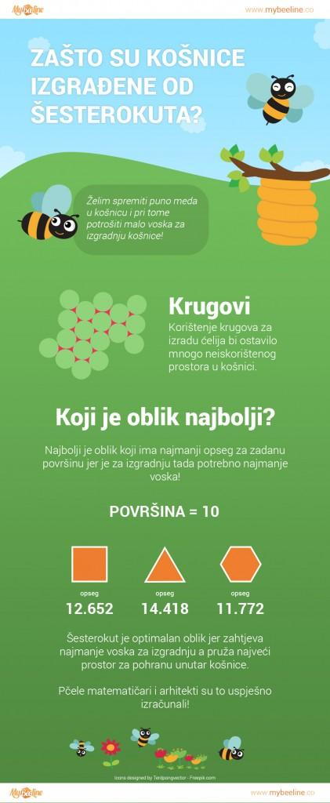

- Najdulja dijagonala tih šesterokuta je duljine 5.2 mm

- 40 grama pčelinjeg saća može pohraniti 1.814 kg meda (proporcionalne veličine!).

Riješimo zadatak:

Skica – skicirajmo pravilni šesterokut, na slici istaknimo jednu najdulju dijagonalu i jedan karakteristični trokut:



- Uočimo sa slike, ako je najdulja dijagonala pravilnog šesterokuta dugačka 5.2 mm tada mu je stranica duljine 2.6 mm. Da bi odredili koliko saća stane na 1 cm2 moramo odrediti površinu pravilnog šesterokuta. Za to nam nedostaje visina karakterističnog trokuta.

- Iskoristimo napomenu:

- Izračunamo površinu jednog otvora saća (pr.šesterokut):

- Izračunajmo koliko saća stane na 1 cm2.

Drugi dio zadatka je jednostavniji jer imamo proporcionalne veličine.

- 40 grama pčelinjeg saća može pohraniti 1.814 kg meda

- Koliko meda stane u 1 kg saća?

Tablica:

Količina saća količina meda

40 g 1.814 kg

1000g x

$$40 :1000=1.814 :x$$

$$40x=1000∙1.814$$

$$40x=1814 /:40$$

$$x=45.35 kg meda stane u 1 kg saća$$

(*** ovaj dio zadatka smo mogli riješiti i tako da izračunamo koliko meda stane u 1 gram saća (1.814 : 40) te zatim dobiveni broj pomnožimo s 1000)

**282.**

Dvorište je oblika pravokutnika dimenzija 30m x 40m. To znači da mu je površina

- Koliko pravilnih šesterokuta (a=20cm) treba da ga popločimo?

- Koliko jednakostraničnih trokuta (a=20cm) treba da ga popločimo?

- Koliko kvadrata (a=20cm) treba da ga popločimo?

$$P\left(kvadrata\right)=20∙20=400 {cm}^{2}$$

$$\frac{1200 m^{2} }{400 {cm}^{2}}=\frac{12000000 {cm}^{2}}{400 {cm}^{2}}=30000 pločica oblika kvadrata$$